Семья - одна из величайших ценностей, созданных человечеством за всю историю существования, но не всем удается ее сохранить.

Домашнее насилие являет собой ситуацию, при которой один из супругов пытается руководить вторым, контролировать его действия и принуждать к чему-либо. Попытки навести тотальный контроль в семье могут осуществляться путем физического или морального воздействия.
Домашнее насилие отмечается в парах любого возраста, экономического, а также социального уровня жизни. Жертвой подобных отношений в большинстве случаев становятся женщины, обусловлено это физическим превосходством мужчин. Нередко словесные оскорбления и угрозы могут быть направлены на ребенка – самого слабого члена семьи, который не может за себя постоять и ответить.

Куда обращаться?

- Прокуратура г. Березники, Адрес: г. Березники,
ул. Пятилетки, 37.
Телефон: -7 (3424) 26-30-15

- Межмуниципальный отдел МВД России «Березниковский», Адрес: г. Березники,
ул. Пятилетки, 13.
Телефон: 8 (3424) 26-25-51

- Следственный отдел Следственного управления Следственного комитета РФ по Пермскому краю по г.Березники,
Адрес: г. Березники,
ул. Пятилетки, 37.
Телефон: 8 (3424) 26-62-55

Узнать больше о законодательстве РФ, задать вопрос прокурору и сообщить о нарушении Ваших прав можно на сайте прокуратуры Пермского края prokuror.perm.ru
Прокуратура города
Березники
Пермского края

РАЗЪЯСНЯЕТ:


Семейно-бытовое насилие



Город Березники
2018
Уголовная ответственность предусмотрена за:
Статья 111 УК РФ: умышленное причинение тяжкого вреда здоровью;
Статья 112 УК РФ: Умышленное причинение средней тяжести вреда здоровью;
Статья 115 УК РФ: Умышленное причинение легкого вреда здоровью;
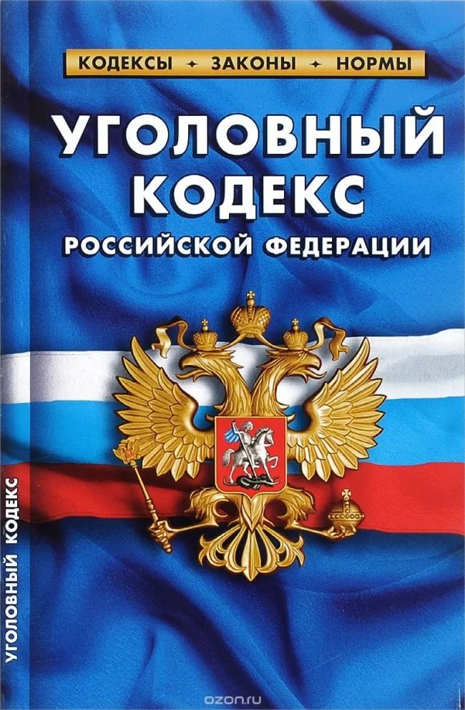

Статья 117 УК РФ: Причинение физических или психических страданий путем систематического нанесения побоев либо иными насильственными действиями (истязание).
Статья 119 УК РФ: Угроза убийством или причинением тяжкого вреда здоровью.
Бытовое насилие в истории российской повседневности - уже практически нормальное явление.
К нему настолько привыкли, что многие женщины обвиняют именно себя в таком отношении. Это в корне неверная тактика, ведь она провоцирует на повторение ситуации.
Если верить психологам, то потенциальные тираны — это люди, у которых было тяжелое детство.
И не всегда это касается проблем с деньгами. Чаще всего это униженные в прошлом дети, которые недополучили тепла и любви.
Еще одной причиной того, что появляется желание унижать и подчинять, может быть, наоборот, отсутствие границ в детстве. Те дети, которым разрешали абсолютно все и не прививали какие-то моральные устои тоже имеют большие шансы превратиться в домашних насильников.

Нельзя терпеть семейно-бытовое насилие. Как только пришло осознание того, что такое поведение ненормально, нужно срочно искать выход из ситуации. Нельзя мириться с таким положением дел.
Административная ответственность предусмотрена за:

Статья 6.1.1. КоАП РФ:
Побои - нанесение побоев или совершение иных насильственных действий, причинивших физическую боль, но не повлекших последствий, указанных в статье 115 Уголовного кодекса Российской Федерации, если эти действия не содержат уголовно наказуемого деяния.

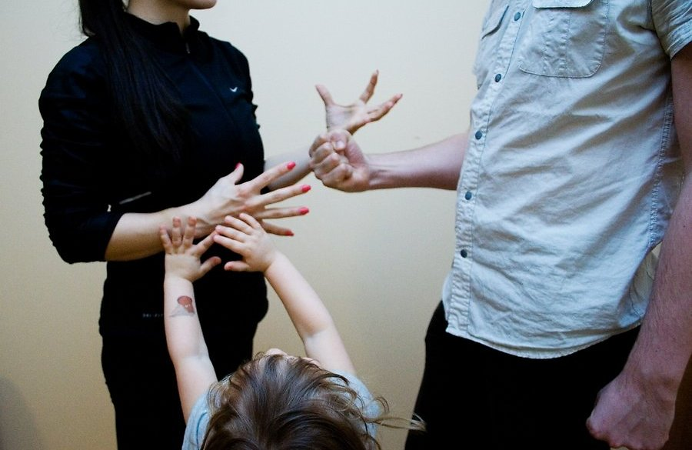

Если Вы стали жертвой или свидетелем насилия, не ждите трагедии! Действуйте прямо сейчас!

